La sculpture au XIXème siècle

Introduction :
- typologie variée
- sculpture dans le paysage
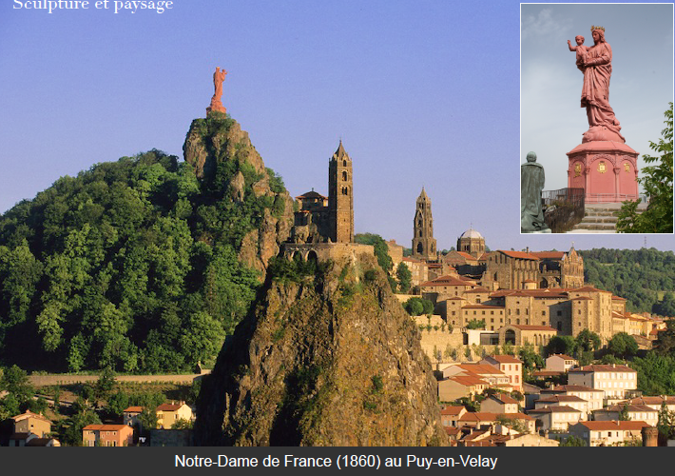
Art très présent au XIXème siècle, dans le paysage, dans les villes, dans l’espace publique et dans l’espace privée.
1860 sous le Second Empire est inauguré devant une grande foule : une statue colossale de Notre Dame de France : en fonte de fer au Puy en Velay 1880, grande symbolique des matériaux car fait par la fonte des canons russe.
- inaurugation du Canal de Suèz : artistes sont projet :
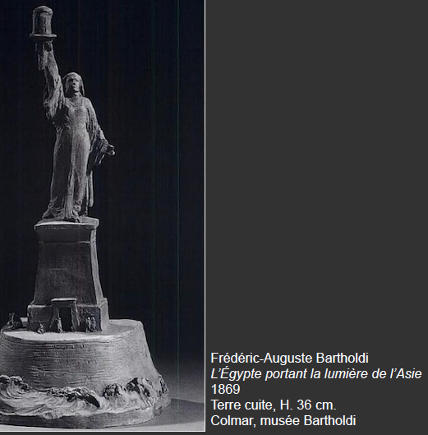
→ Bartholdi, L’Egypte portant la lumière de l’Asie 1869 Terre cuite H »-cm Colmar musée Bartholdi : projet de phare : face à la mer rouge, elle devait faire 43m de haut, propose se projet au couple impérial + aux autorité locales = l’idée prise après 1870 par New York
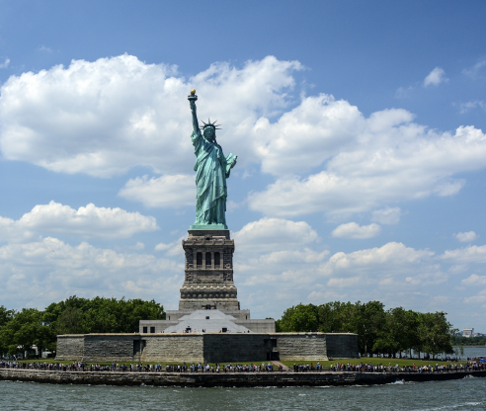
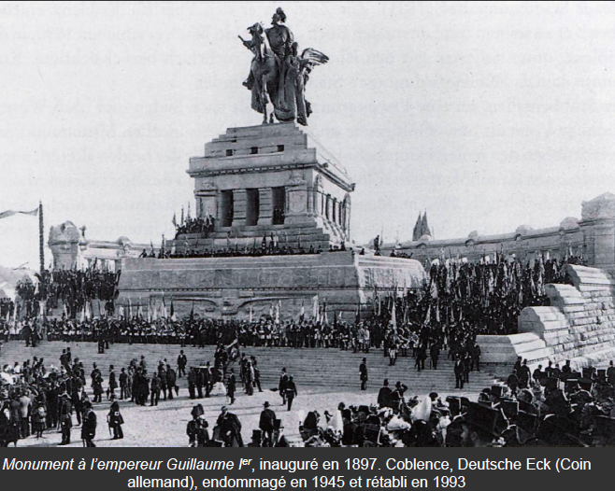
→ France offre la Liberté éclairant le monde 1886 à NY
= France et Etat Unis : veulent jouer un rôle universel mondial
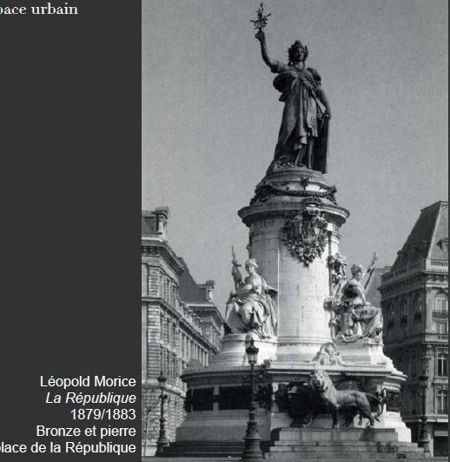
→ Monument à l’empereur Guillaume Ier, 1897, endommagé en 1945 et rétabli en 1993
- cible pendant la Seconde Guerre Mondial

= La sculpture marque le paysage pour les statues colossales
- sculpture dans l’espace urbain
→ Léopold Morice La République, 1879 1883 bronze et pierre Paris Place de la République
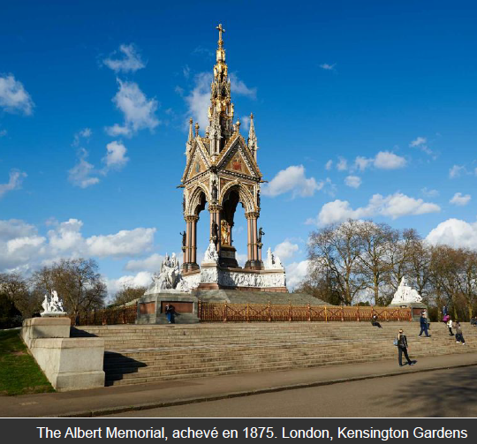
→ The Albert Memorial 1875, London, Kensington Gardens
- pour le prince Albert + glorification des britanniques
= La sculpture joue un rôle majeur, elle est souvent associé à l’architecture

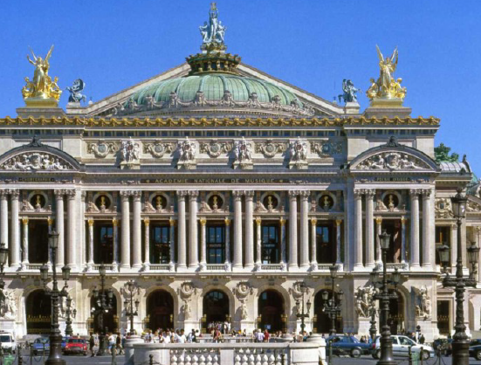
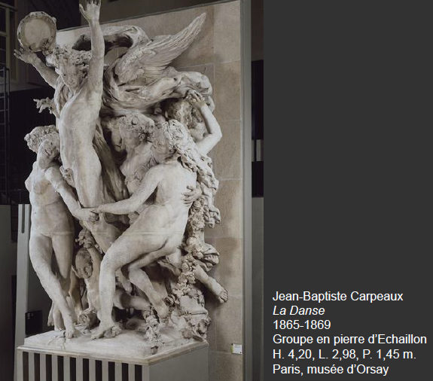
- Sculpture et architecture
→ Opéra Garnier
- commande à 4 sculpteurs différents et confie à Carpaud : la réalisation de ean-Baptiste Carpeaux, la Danse 1865 69, Groupe en pierre d’Echaillon H4,20 L2,98 P1,45m Paris, Musée d’Orsay (copie)
Femme qui danse, à droite derrière les danseuses : satire
= rendre sensation du mouvement : en déséquilibre : leur pointes de pieds efleur à peine le sol, appui d’une baccante avec le groupe, posture instable, instabilité par la multiplication des oblique
Comment concilier variété et dynamisme des poses avec l’unité du groupe ?
Cette unité repose sur le jeu des regards et des mains.
Il y arrive pas la dynamique circulaire et vertical
Publique choquer et scandale : par le traitement des chairs, on y voit une insulte à la morale publique : bouteille d’encre envoyé sur la statue : statue retiré
Est ce que la sculpture doit être en fonction de l’architecture ou peut-elle être seule
Carpaud refuse à une autre réalisation
1870 : Guerre avec la Prusse : donc le groupe reste en place, puis en 1872 : La Danse est rencontré dan les mœurs

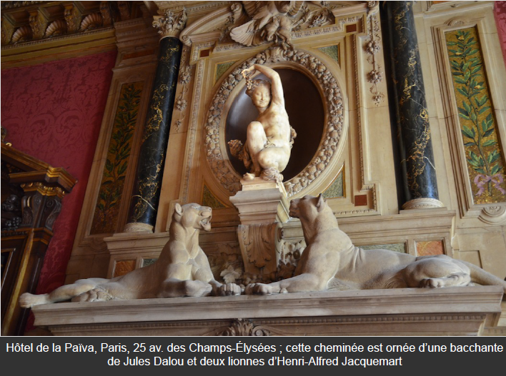
décor intérieur edifice cf hotel particulier de la Païva, Paris,
→ Hôtel de la Paivia, Paris avenue des champs elyssée, cette cheminée est ornée d’une bacchante de Jules Dalou et deux lionnes d’Henri-Alfred Jacquemart
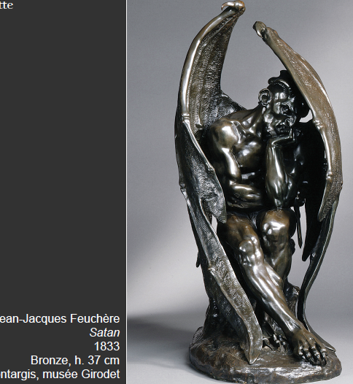
- Le goût de la statuette
statuette cf romantisme cf
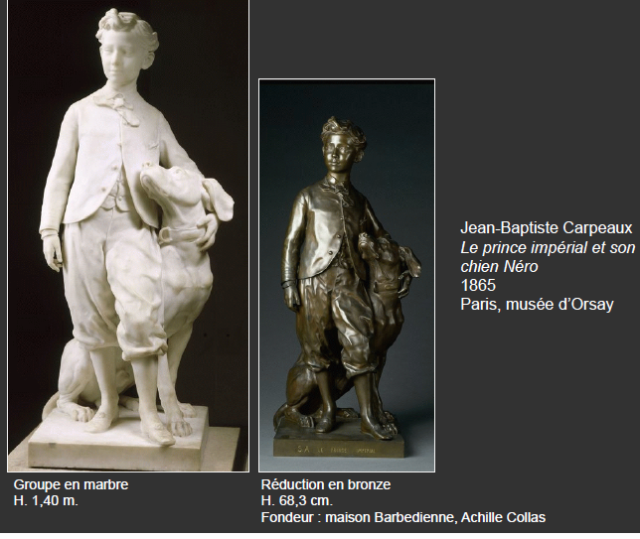
→ Satan de Jean Jacques Feuchère 1833, bronze, h37cm, musée Girodet

→ Jean Baptiste Carpeaux Le prince impérial et son chien Néro, 1865/maison Barbedienne / Musée d’Orsay
sculpture de bustes
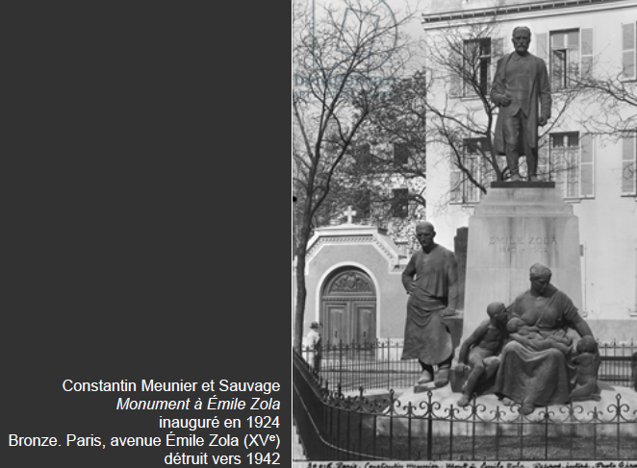
photosculpture : réalisation de petite sculpture à partir de photographie

- La vicissitudes du patrimoine
→ Constantin Meunier et SauvageMonument à Emile Zola, 1924 Bronze Paris avenue Emile Zola détruit en 1942, détruit par les nazis

Les chevaux du monuments aux Girondins (Angers en 43) 1902 > retour "triomphe
de la republique"

Les matériaux utilisés sont le marbre, la pierre et le bronze.
Renouveau de la scuplture sur bois fin 19e (et cire pour le brouillon)
matériaux nouveau : alumnium
approche idéologique, sociologique en dvpt au 19e

Jean Léon Jérome, bronze rpz l'artiste au travail, jardins du Louvres
Le baiser, Rodin, 1888 > practiciens spécialisés qui l'aide dans la fabrication de ses oeuvres
diversité des matériaux et des techniques = bcp de place/formations diff
Pour les travaux préparatoire : argile pour le modelage

terre cuite > la misère de Jules Desbois 1888-94
Chanteur florentin du XVe 1865 Paul Dubois
Prix du tournoi, Henri Cros, 1873 (relief en cire polychrome, perles dans
un cadre en bois noir) Musée d'Orsay. La cire permet un rendu humain

Le plâtre permet de faire des sculpture importante (creuses)
cf Tarcisius, martyr chrétien, 1868, Alexandre Falguière

marbre > reste un matériau prestigieux (carrare > marbre blanc et structure homogène qui facilite le travail de la taille)
Psychée ranimée par le baiser de l'Amour,
le marbre peut être peint ou teinté

Pierres > Satyre et Nymphe, Géricault 1818 pierre à patine brune musée des BA de Rouen, Non finito de Raphael,
le bronze

aluminium > Shaftesbury memorial fountain, Sir Alfred Gilbert figure antéros qui couronne un monument destiné à celebrer un philantrope (le comte de Shaftesbury)
1885-

Le bois > La misère, Jules Desbois, 1894-96, chêne sculpté, musée des BA de Nancy

Le mélange des techniques
Chinois, Charles Cordier (pionnier de la scuplture polychrome 1850)
1853, bronze doré, argenté et émaillé > luxure, décoration, vie

Nègre du soudan/en costume algérien, argenture oxydée, 1857, bronze, onyx,
musée d'Orsay souhaite accompagner l'anthropologie par la rpz de la diversité
humaine (préocupations de cataloguer les types physique des pop du globe =
étude scientifique des races humaines)
quête du sensationnel
ubiquité du beau (beauté de toutes les races)

Scuplture chryséléphantine > Salammbô Chez mathô, Je t'aime ! Je t'aime, Théodore
Rivière, Pierre Bigen 1895, musée d'orsay
correspondance entre le choix de l'oeuvre et le matériel utilisé

Du monument public au médaillon
monument = se rappeler
le monument public est définit par son commanditaire dans un cadre privé,
destiné à l'espace public

culte du monument au 19e : Paris arbore le plus de monument après Rome
Louis 18, revenu au pouvoir rétablit les statues royales abattues sous la
révolution > statue equestre par Lemot, 1816 = symbole du pouvoir royal
La commande publique sous la restauration permet d'ériger un grand nombre de
monuments (pareil pour le premier empire avec Napoléon 1865, Ajaccio, place
du Diamant)
grande statue equestre de Charlemagne pour orner la cour de Napoléon au second
empire, exposition de 1867 > Charlemagne et ses leudes célébration de l'empire
carolingien
Vercingétorix, 1865, cuivre martelé, Millet, inscription de la base : « la gaule unie formant une seule nation peut défier l'univers », mais vercingetorix est moins exalté comme vainqueur de Jules César mais comme figure d'autorité d'une pop (unir les nationsgauloise)
Statue d'Arminius (barbare, figure de la resistance nationale), en Westphalie 1819-75
idée d'ériger une acropole de la civilisation gauloise
il s'agit d'embellir les villes, d'en acroitre l'agrément

Héros
orateur de l'époque de la révolution fr > Camille Desmoulins (12 juillet 1789 > deux jours avant la prise de la bastille, révolte de la foule parisienne dans les jardins du palais royal) > statue érigée à l'endroit du discours
monument à Léon Gambetta, 1884, musée d'orsay
La république, Morice, 1879-83, bronze et pierre, place de la République, rameau d'oliver
+ 3 figures allégoriques de la ... "liberté égalité fraternité" + lion placé devant une urne
(cf force du suffrage universel) + bas reliefs
> célébrer le triomphe de la république, 1879-99, lions, Dalou, génie de la liberté portant une torche, 2 figures (la justice avec la main et le travail avec un ouvrier)
en 1880, les monuments publics ne célèbrent plus seulement les grands héros de l'histoire mais aussi les ouvriers
tour hélicoidale > la tour du travail

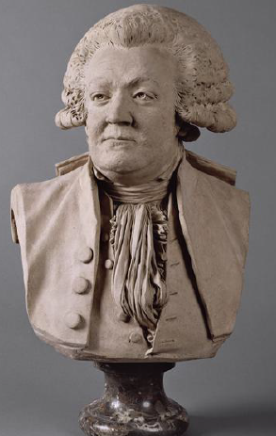
critique de la statuomanie de cette époque
Rodin

- Le portrait :
→ Jean-Antoine Houdon, Honoré Gabriel Riqueti, comte de Mirabeau, 1791, terre cuite h67cm Paris, musée du Louvre
- masque mortuaire de Mirabeau
- Mirabeau = premier panthéonisé
-

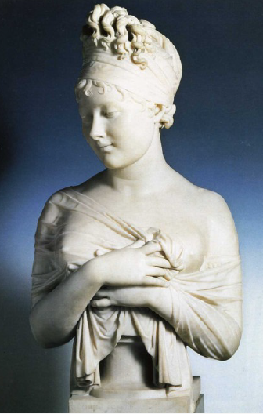
→ Joseph Chinard, Madame Récamier 1805 1808, marbre h80cm Lyon, musée des beaux-arts
- attitude retenu, forme idéalisé,
- portrait : mains croisé sur la poitrine, il un seins découvert
- la pointe du seins à gauche
- montre la grâce

Tradition du portrait en buste va être considérablement boulverser à l’époque romantique : car on y voit de nouvelles formes attipique. Vers 1830, David D’Angers fait beaucoup de bustes de grandes dimension qui sont consacré aux grandes figures de l’époque romantique (cultes des grandes hommes)
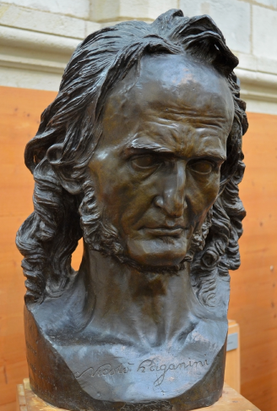
→ Niccolo Paganini 1830 bronze 60x3cm Angers, musée des beaux-arts
- exagération des proportions : front, creuses les orbites des yeux, rides expressive, les cheveux sont en désordre.
- buste nu = marque le génie de son modèle = volonté d’exprimer le génie du musicien.
Sculpte contemporain pour exalté le génie créateur et à l’opposé de ce type on peut montrer le développement de la caricature en sculpture.

Les HDA mettent en rapport cette exagération des traits avec
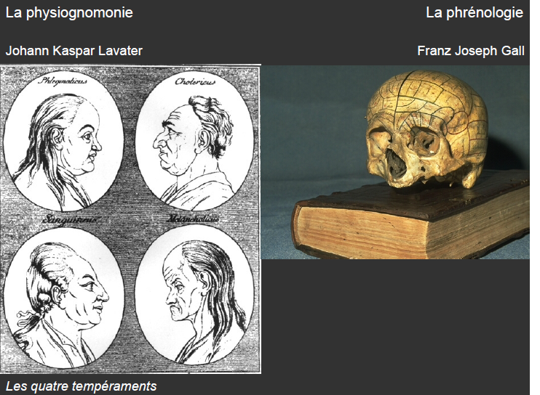
- la physiognomonie (méthode qui se propose d’établir un liens entre les traits des hommes et leurs caractères + personnalité. Développé par poète et théologien suisse Johann Kaspar Lavater, il fait un livre : L’art de connaître les hommes par la physiognomonie
→ les quatre tempéraments

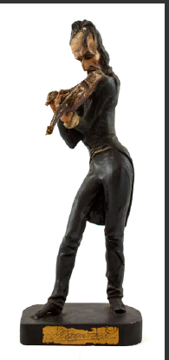
- La phrénologie (étude du caractères et fonctions intellectuels de l’homme d’après la forme du crâne, c’est un médecin allemand qui la théorise : Franz Joseph Gall)
- Caricature
→ Jean-Pierre Dantan, Niccolo Pagnani, 1832
- fait début Salon 1827
- familier des salons : laisse une galerie de portrait charge
- ironie
- corps déformer mais dans une autre optique
- goût pour la statuette

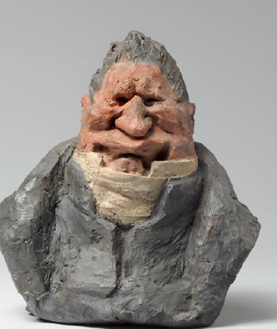
Fait musée : grande attraction parisienne

→ Honoré Daumier, Baron Joseph de Podenas v1832, terre crue peinte, Musée d’Orsay Paris
- galerie des portraits charge des parlementaires de la monarchie de Juillet : séries exposé dans la vitrine du journal de Philippon + base de la lithographie
- galerie de portrait charge : combats politique : par cela il se moque de la politique

- La médaille/-on
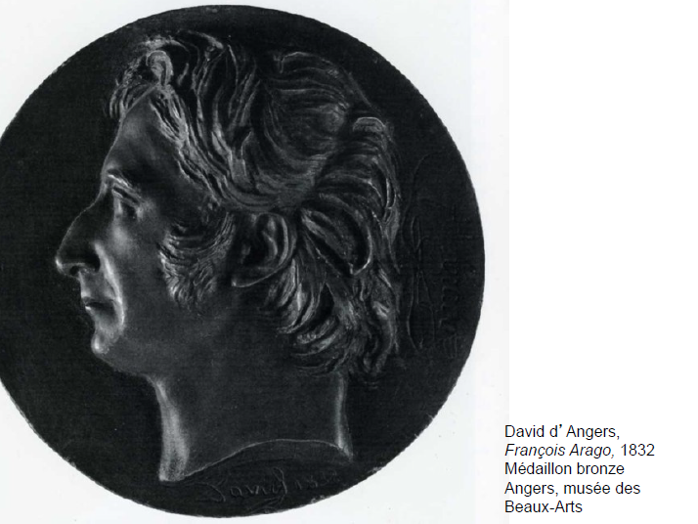
→ David d’Angers, François Arago, 1832, médaillon bronze angers musées des beaux- arts
- lit le rapport sur G
-réaliste beaucoup de médailles et médaillons avec plusieurs formules (profil, 3/4)

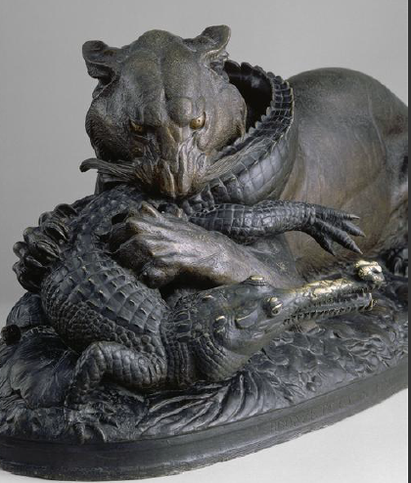
- Sculpture animalière

Genre défendu par Antoine Louis Barye : il s’illustre/ fait connaître par combat de fauves, 1831 il expose le platre du Louis Barye tigre dévorant un gavial, bronze fondu à la cire perdue par Honoré Gonon, Paris Louvre 1832, Louvre
Géricault : cheveux / Delacroix : fauves
= goût pour les bêtes sauvages
- la spécificité de Barye : grande virtuosité dans le rendu des animaux : plumes, écailles, pelage, leur donne un grand réalisme,
- le bronze peut être batiné : il y joue pour accuse la recherche de vérité
= soucis de naturalisme + imagination = imagine combats d’animaux qui ne s’oppose pas

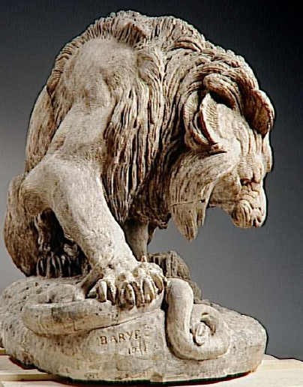
→Antoine-Louis Barye, Lion écrasant un serpent, Salon 1833, Lisieux Beaux-Arts
- Salon de 1831, en 1833 fait Lion au Serpent
- grandes dimension : plus grandes places pour sculpture animalière
- Louis-Philippe se porte accesseur des bronze : et fait placer dans Jardin des Tuileries.
=allusion politique : le Lion est un animal royal et il peut s’agir d’être une référence à la révolution de 1830 qui a eu lieu pendant l’été sous le signe zodiaque du lion et le serpent représente la rebellions

Segment du marché de l’art, elle participe à la décoration des intérieur en concurrence avec la statuaire.

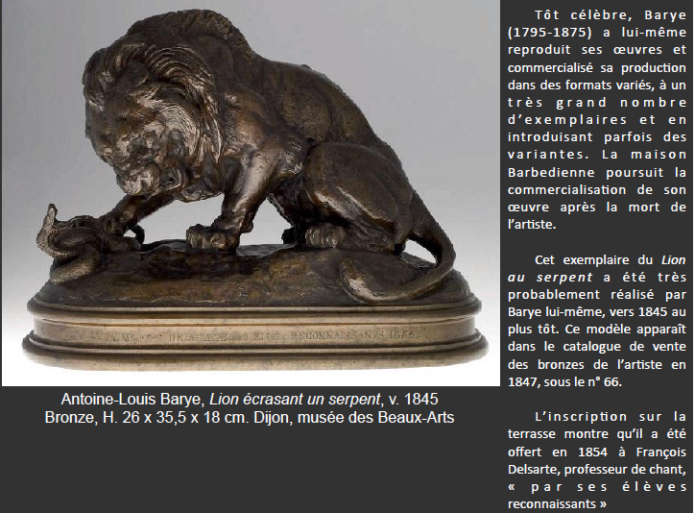

III. Les voies de la sculpture

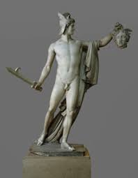
Tout commence par le goût antique, reste une référence majeur :
1. Dialogues avec le passé
- ANTIQUITE
→ Antonio Canova, Persée
- on voit qu’un sculpture du 18e 19e veut être supérieur à la sculpture antique : Apollon du Belvédère
Wincklmann : encourage les sculpteur à : « la noble simplicité : calme et noble »
Pendant le longtemps on recherche le beau idéal : le sculpteur peut atteindre la beauté par le respect de principes et de règles. Cette importance de l’antique : Mythologique ou contemporain :
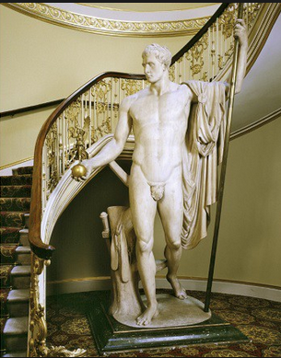
→ Antonio Canova, Napoléon Ier en Mars pacificateurs, 1803 1810 marbre h3,40m Londres Aspley House
- arrive en France : il aurait persuader Bonaparte de se faire représente en Mars, sans armes
= divinité de l’état en divinité de l’Olympe : pas nouveau mais le choix de la nudité ici est novateur. Même si le corps est idéalisé
- bloc colossale : retourne à Rome pour le faire
- 1806 : présenté à Rome succès, il arrive à Paris en 1811 seulement
- Napoléon n’ose pas présenté la sculpture dans un espace publique : car : changement du contexte politique car 1811 il est empereur et on ne peut pas le considérer comme un Mars pacificateurs : bain de sang, beaucoup de batailles sanglantes
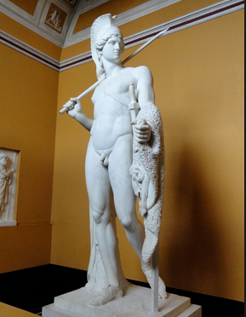
= lieu à Londres = Napoléon est le prisionniers de Wellington

→ Bertel Thorvaldsen, Jason à la toison d’or
- actif jusqu’en 1844
- Canova et Thorvaldsen : ont des élèves
- Seconde moitié du 19e : référence à l’antique toujours présente :

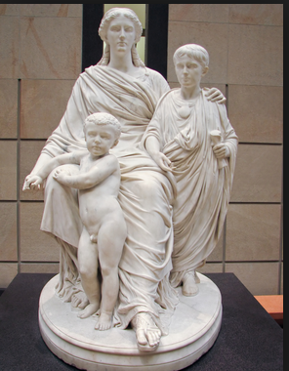
→ Jules Cavelier, Cornélie, mère des Gracques
- référence à l’antique
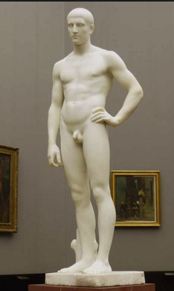

→ Adolf von Hildebrand, Homme Debout
- antique
- sculpteur très renommé
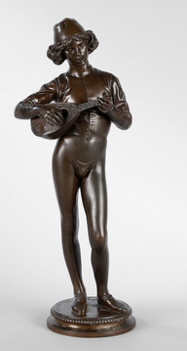
Un sculpteur comme Rodin par exemple ne rompt pas avec l’Antiquité:exposition : la lumière de l’antique : Rodin fait antique avec formes diverse et varié

- RENAISSANCE
Les sculpteurs du XIXe siècles, se tourne aussi vers la Renaissance : grande sources d’inspirations : Paul Dubois, Chanteur Florentin du XVe siècle 1865, modèle en plâtre (version en bronze argenté 155cm paris musée d’orsay) = commande d’État.
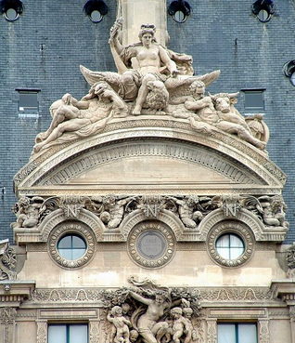
Le pavillon de Flore, Carpeaux fait un groupe (groupe glorifiant l’empire), Musée d’Orsay
- les deux figures masculine couché renvoi aux figures de Michel-Ange.
- pour l Flore : s’inspire du canon physique de Rubens (art du 17e siècle)
= confrontation
- exemple de éclectisme = réinterprétations des autres artistes dans leurs œuvres
- la sculpture prend une forme d’autonomie par rapport à l’architecture,

2. Sculpture et Romantisme
Certains historiens de l’art s’efforce pour la suite de faire le liens entre sculptre et romantisme : existe il une génération de sculpteur romantique, peut on parler de sculpture romantique ?
Théophile Gautier écrit en 1868 : il y a une sorte de décalage chronologique entre peintre et sculpture romantique : décalage chronologique car une des peintre les plus célèbre romantique : 1819 Le Radeau de la Méduse de Géricault
= à partir de Géricault, Delacroix, Salon 1820 : nouvelle orientation
Mais pour la sculpture : émergence de nouvelle tendance au Salon de 1831 : commence les critiques d’art où il y a une nouvelle tendance de la sculpture.

Pour définir une sculpture romantique : certains se tourne vers le sujets, traitement, ou les deux.
Sculpture romantique : Les thématiques du romantisme commune avec la littérature contemporaine. (nouveau sujets aux sculpteurs)

EXEMPLES :

→ Francisque
- s’inspire de Chateaubriand : Atala (littérature contemporaine)
- donnne à l’indien la pose traditionnel de la mélancolie (grande thématique du romantisme européen)
- cette sculpture est alors associé au romantisme de la sculpture
= sujet + thématique (mais pas la forme car très conventionnel)

Développement de la littérature fanstastique : Satan, monstres, sorcières : littérature imagination « noir ». Lors du Salon de 1831 :
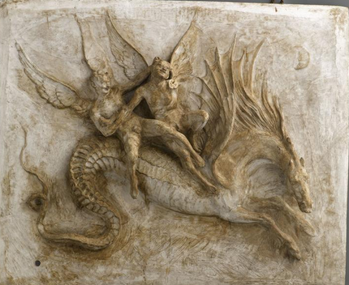
→ Antoine Moine, les lutins en voyages
- on constate que la lune montre d’une chevauché nocturne : lutins se rend dans sabate de sorcière
- se relief est remarqué : par l’étrangeté du sujet + mouvement = reçoit médaille de deuxième classe + commande de l’état en marbre
- quand il présente 1836 : en marbre au salon : rejeté
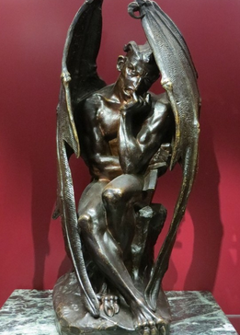
- Moine comme d’autres souffre de rejet des jury du Salon : se qui va le faire se suicider.

= figure fantastique

→ Jean-Jacques Fauchère, Satan
thème romantique : ange déchu
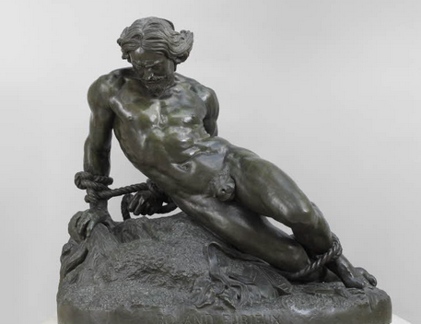
- ange qui se rebelle contre Dieu

= émergence de nouveaux sujets, thèmes (changement de sensibilité), et traitement
Pendant le Salon de 1831 : → Jehan Duseigneur, Roland furieux
- roman Roland furieux : célèbre dans la culture européenne : inspire beaucoup d’oeuvre d’art
- traitement du corps : Roland chainé : renoue avec une tension dramatique du corps dans laquelle on peut voir du Michel-Ange (fondé sur torsion dramatique)
- perçu comme nouvelle pendant le Salon de 1831

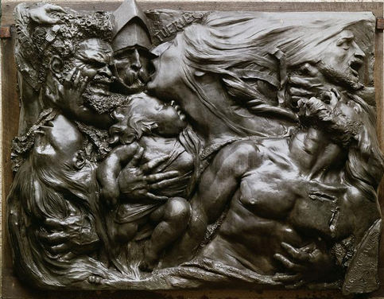
→ Auguste Préault, Tuerie, 1834/50, bas relief, bronze 109x140cm Chartres, musée des Beaux-Arts
- sujet + traitement
- il est un dès grand sculptures du romantisme français, expose en 1833, mais exclu de tout les salons de la monarchie de Juillet
- toutes ses œuvres de Salon de 1834 : refusé sauf celle là
- relief : dérouté le jury du Salon : expose sous le titre : fragment épisodique d’un grand bas relief
- inscription : Tuerie
- sujet vagues mais traitement violent : sculpte la violence + drame = mort drame
- les historiens s’interroge sur la relation entre les troubles sociaux, l’actualité théâtral sans apporter d’éléments décisif
= forme de la dénonciation : car Pérault dénonce la violence sans quelque chose de précis, il donne donc à son relief un caractère intemporel et universelle
- relief qui combine : physionomie violente + expression grimaçante/hurlante
= étrange : corps + mains nerveuse avec des veines
- accepté par le jury : pour montrer ce qu’il ne faut pas faire en sculpture : pour montrer « jusqu’où peut aller la frénésie de la rebellions »

Sculpture romantique : choisi par Luc Benoît pour son ouvrage du romantisme.
Les historiens mettent souvent en place des jugement binaire des sculpture romantique, le beau idéel s’oppose une étude de la nature dans un plus grand naturalisme, une déformation expressive, à la retenu/grâce s’oppose une recherche de l’expression forte, à la pondération s’oppose le mouvement, au goût de l’achevé du fini s’oppose un jeu sur le degré d’inachèvement et à la hiérarchie des genres s’oppose la contestation des hiérarchies.

Barye : combats de fauves, mais déformation expressive irréaliste, même si naturalisme.
Est ce classique ou romantique ? Question pas toujours importante car on a des oeuvres romantique qui font preuve d’un soucis de synthèse qui cherche à concilier la tradition et le besoins d’un expression plus forte.
Exemple :
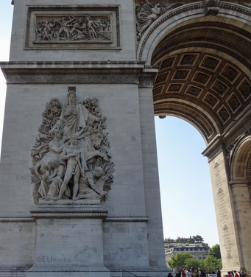
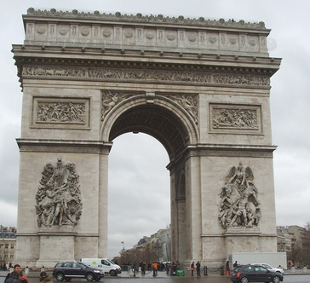
- Arc de Triomphe : 1815 : pas terminé, Louis XVIII veut qu’on l’achève mais veut que l’Arc de Triomphe montre le souvenir de la guerre d’Espagne par son neveux (duc d’Angoulême), mais quand Louis Philippe vient au pouvoir, sa première décision : célébrer la gloire de la grande armé mais il n’en a pas fait un monument exclusivement Napoléonien mais demande qu’on associe des épisodes marquant de la Révolution française.
= leçon d’histoire et de patriotisme.
- de grand bas relief : La Bataille des
- 20aine artistes y travaillent
- 1833 : la Monarchie de Juillet passe commande de haut-relief en pierre pour orné les quatre grandes faces des piliers = groupe : illustre : Le triomphe de 1810 & le Départ des volontaires de 17..& La Résitance … = confit à 4 grandes sculpteurs, Rude devait tous les faire mais non car il y avait délais.
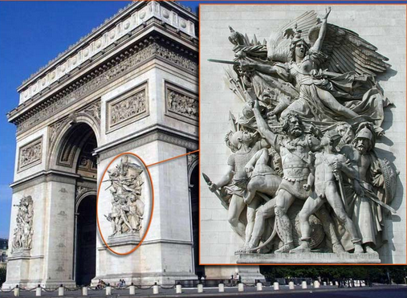
→ François Rude, Le départ des volontaires en 1792, 1833 36, Haut relief en pierre de Chérence 12,70m Paris, arc de triomphe place de l’Etoile
- se forme à Dijon, 1812 : remporte le grand prix de Rome, mais pas d’argent, en 1815 part à Bruxelles et revient en France 1827 : il expose avec succès au Salon : en 1833 : commande du Départ des Volontaires
- groupe de combattants : représente la marseillaise
- hommes pas dans les costumes de 1792 : mais à l’antique ou nue héroïque.
- la Nation est composé de citoyens et non de sujets : dans la culture française : l’armée française est une des composantes de la Nation = exprime ici l’unité de la Nation
- expression : élans héroïque de la Nation : il tend vers l’universelle + physiognomonie des personnages avec barbes : gauloise ?
- exprime : la marche collective de la Nation : de Gauche à Droite : innovation
- classique ou romantique ? La violence de la figure hurlante, d’énergie du groupe en mouvement montre le romantisme. MAIS : la nudité héroïque, goût de la perfection anatomique
= classé les œuvres dans des cases : les artistes ne produisent pas pour les historiens de l’art, il a su montrer tradition et innovation et de consolider les deux.

- beaucoup de monument volontaire référence à ce haut relief : comme Rodin

3. Auguste Rodin (Paris 1840 Meudon 1917)

Dans milieu modeste,
- dans école spécial de dessin et mathématique = institution publique où les professeur de dessins = novateur. Rodin apprend le dessin et la sculpture, ses premiers travaux sont corrigé car Carpeaux,
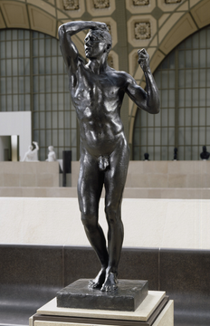
- 1860/71 : travail pour sculpteurs renommer
- se fait connaître par un statue en pied, en Belgique :

→ L’âge d’airain, 1877 et 1880 Paris, Musée Orsay
- exposé sans titre à l’époque, œuvre présenté à Paris sous le titre l’âge d’airain : fait références aux écrits Désiode
- âge d’arain : âge de l’humanité : lutte entre le bien et le mal
- l’oeuvre est remarqué : maitrise du nu : qualité de l’anatomie + modelé + proportion
= Rodin s’illustre dans des genres difficiles : on l’accuse d’avoir moulé d’oeuvre directement sur le modèle (sur corps vivant).
L’état français acquère le plâtre et commande le bronze
- cette exemplaire : celui commandé par l’État
médaille de 3e classe
- connaît un grand succès

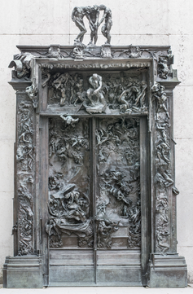
1880 : commande à Rodin de l’État d’une porte monumental destiné au musé des arts décoratif : devait être à la cour des comtes.
→ Porte de l’Enfer, entre 1880 et 1917 plâtre Paris Musée d’Orsay
= actuelle emplacement de la gare d’Orsay
l devait être orner de motif représentent la Divine comédie de Dante
- choisi de l’inspirer de la première partie : l’Enfer
- s’inspire mais ne l’illustre pas et s’en détâche parfois
- la sculpture tend à s’exprimer avec force, autonomie comme Carpeaux : porte élément architecture + sculpture = Rodin donne toute sa place à la sculpture il fait prévaloir la sculpture sur l’architecture car la sculpture déborde du cadre architectural.
- œuvre importante car différente manière de concevoir la sculpture d’une porte : bas relief normalement (exemple : Ghilberti porte du baptistère) mais ici Robin accorde une grande place au haut relief + ronde bosse : la sculpture de Rodin est fondé sur le corps humain dans sa conception de la sculpture
= c’est au corps que Rodin confit l’expression des passions + il conflit l’expression des états d’âmes + idées
- la porte n’a jamais été intégré à une architecture
- immense chantier
- porte toujours rester comme une sculpture pas intégrer dans l’architecture
- met à l’expo universelle de 1900 : celle avec le plus de relief
- elle c’est le résultat de Louis XI Benedict : convint Rodin de finalisé en bronze mais il est mort avant de voir son projet réalisé
- au court de l’entre deux guerre après sa mort : la porte est fondu → La porte de l’Enfer, bronze fonte de 1928, Paris Musée Rodin

= elle est célèbre car vivié d’ idée et de forme inépuisable
Au sommet de la porte 3 figures : trois ombres désignent une figure isolé et méditative = Dante ou le poète = il médite au milieu des damnés
Les œuvres conçu pour la porte sont comme les œuvre autonome = comme l’auteur qui devient le modèle du Penseur
→ Le Penseur, 1903, Bronze, Paris, musée Rodin

= Rodin contribue à renouveler la conception qu’on se fait du monument publique
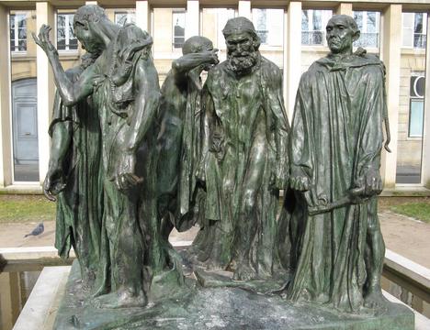
→ Les Bourgeois de Calais, 1889 plâtre et 1895 bronze
- commande de la municipalité de Calais qui à passé à Rodin la commande qui retrace un épisode de la ville : Guerre de Cent ans : le roi d’Angleterre a fait le siège de la ville et pour épargner les habitant, Edouard III a demandé que 6 bourgeois viennent lui livrer les clefs de la ville (pélerinage symbolique) et ils devaient être tué.
- se mettent en marche vers une mort avancé = se livrent en sacrifice = se sont des héros se qui donnent une valeur moral et civique.
- Rodin voulait que le monument soit placé à ras de terre mais pas le cas sur l’Hotel de Ville de Calais mais on le voit à son jardin Rodin à ras de terre

= suppression du socle : le socle donne sens au monument car il porte des figures allégorique qui complète ou inscriptions indicatoire mais là rien = le spectateur se trouvent au même niveau que les figures.
= l’idée de Rodin est de faire de monument un simulacre de l’événement
- quelque soit l’angle sous lequel on regard l’oeuvre le groupe se met en mouvement (quatre diagonal)
=monument conçu pour qu’on tourne autour : quelque soit l’angle = ça bouge
= forte expressivité des figures : sujets qui se prête à la détermination, de désespoir : montre états d’âme différents = expressivité du corps accentué par l’accentuation des proportions des mains et des pieds → plus grand que nature et traité nerveusement.
Par cette exemple Rodin innove.
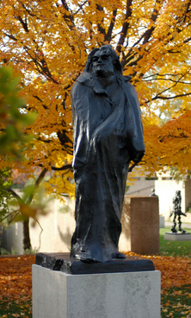
→ Le Balzac, Rodin
- société des gens de lettre commande
- travail dessus pendant 6ans : après 6 années de documentation, il sacrifie tout détails anecdotique
- traditionnellement : les écrivains représenté avec plume, bureau de travail, costume d’époque, cherche à représenté le plus fidèlement possible les traits mais ici Rodin ne représente l’écrivain dans sa célèbre robe de moine (bure), il écrivains habillé comme un moine, même cette robe est simplifié à l’extrême, Rodin déforme les traits de Balzac pour lui donner plus de force expressive
= représente la puissance, le génie d Balzac, la domination de l’auteur que de le représente physiquement. Cela permet de montre la puissant de Balzac
- il fait bloque,
- figure pas passé au milieu du socle : décentré = un pied qui s’avance dans l’entrée du spectateur
- se tient droits + domine
- Au salon de la société des beaux arts de 1898, la statue provoque un immense scandale
= C’est l’un des drnier scandale avant 1900
- la critique reproche l’aspect inachevé = on y voit une simple débauche, voir un colossale fétus, la société des gens de lettres retire cette commande, à ce moment là une souscription publique est lancé par ses amis, souscripteurs pour racheté le plâtre, on retrouve beaucoup d’hommes de lettre dans la liste des souscripteurs : Malarmé + beaucoup de Dreyfusard. Ce débat d’ordre esthétique est contaminé par des querelles politiques dans la presse. Rodin comprend que la statue fait trop polémique et donc il le garde dans son atelier.
- le Balzac est exposé à plusierus reprises de son vivant : dans le pavillon de l’Alma + photographie par Edward Steichen1908 = on lui doit série de cliché dans les jardin de Beudon (jardin où il a son atelier) = expérience de l’éclairage lunaire = chacun cliché porte inscription qui précise l’heure de réalisation (temps de pauses (temps nécessaire pour qu’il y ai accès de lumière dans le bottier 30min à 2h)
- Rodin dit que Steichen va pouvoir faire comprendre la visée de sa sculpture
- Photo international : 1911 NY
- Rodin mort avant que jeté en bronze : → 1930 & 1939 : Maillol et Despiaux dévoilent le Balzac du carrefour Raspail-Montparnasse à Paris

Conclusion :
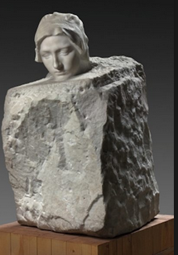
L’apport de Rodin dans la sculpture est fondamental car il modifie la conception et la pratique de la sculpture. La sculpture avec Rodin tend à se libérer du naturalisme pour explorer d’autres voies, il admire Michel-Ange, ça sculpture est associé à « non finito » pour les tombeaux des Médicis à Florence, et les esclaves pour le tombeau inaché de Jules II = deux commandes prestigieuse
- L’idée du non finito : une sculpture inachevé peut être considérer comme fini car elle remplie dans rôle/fonction dans l’état considérer. → La Pensée, 1895
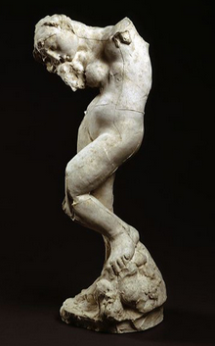
- Rodin pour exprimer la pensée oppose une tête de femme achevé qui est dégager de la forme : idée que la forme émerge de la forme. = IDEE DU NON FINITO

- Rodin expose des figures anatomiquement incomplète : → La Médaitation ou La Voix intérieur 1894, plâtre, Paris, musée Rodin : elle dérive des trois ombres de la Porte de l’Enfer car Rodin sensible aux œuvres antiques qui nous sont parvenu dans un état fragmentaire : exemple : Le Torse du Belvédère
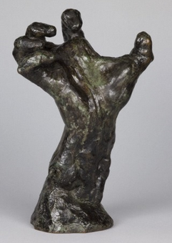
C’est le fruits de la volonté de l’artiste : fait figure complète et casse les membres à coups de marteaux. Quand Rodin expose ce type, il donne à ses œuvres un nouveau statue, d’oeuvre à parentière . Dans la logique e cette idées, Rodin ne fait que des parties de corps : → La Main crispée, 1884 86, Bronze, photo d’Eugène Druet : le fragments peut avoir une force expressive égale sinon supérieur au corps tout entier, idée trouvé plus tard au XXème siècle. Des personnes refusent de parlé de fragments mais parle de sculpture partielle.

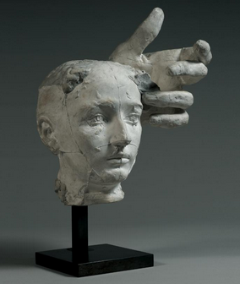
- Il pratique : l’assemblage : combinaison entre le masque de Camille Claudel et main gauche de Pierre de Wissant : assemblage de deux œuvres : de deux fragments → Assemblage : Masuqe de Camille Claudel et main gauche de Pierre de Wissant
Pratique innovante

- Il laisse souvent visible les coutures laissé par le coulage des plâtres, certains résidu de la fonte du bronze + marque de pratique (trou dans le marbre pour reproduire les œuvres)
= idée qu’on retrouve, idée de laissé visible des traces du processus de création

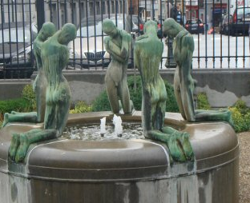
- Utilise plusieurs figure identique dans un même monument : les trois ombres : trois fois la même figure (Porte de l’Enfer) = fonctionne comme groupe → créer de l’unicité et diversité. Idée qu’on retrouve avec Geoges Minne : La fontaine aux agenouillé, 1898 plâtre, Gand, Beaux arts

= Rodin : international
= exposition : scupture de XXe et XXIe siècle = volonté de rapprocher + exposition 2009 → Oublier Rodin La sculpture à Paris 1905 1915 = montre deux génération de sculpture : 1860 & 1880 = montrer que ses deux générations ont cherché à se distinguer de Rodin

Rien de pousse à l’ombre des grands arbre : Brancusi : montre sentiment des jeunes sculptures

4. A l’ombre des grands arbres

- Camille Claudel
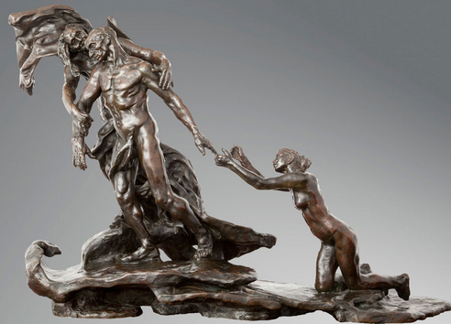
→ Camille Claudel, l’Age mûr, 1902, Groupe en bronze
- commande de l’État de 1895, elle l’obtient par l’intervention discrète de Rodin
- commande en 1895 et exposé en 1899 : mais le plâtre jamais exposé
- commande d’un particulier ici : Colonnel Tissiet : commande ce premier bronze
- se rattache à Rodin par : l’importance du nue et du drapé = mais elle a ça véritable identité

Camille Claudel, pose la question : des femmes « comment peut-on être femme et sculpture en 1900 ? Problème de formation + pratique de la sculpture : taillé : dur ; anatomie ;
- certains le font en amateurs
- quand les femmes exposent, les critiques d’arts jugent leur production en critique à la féminité

- Médardo Rosso
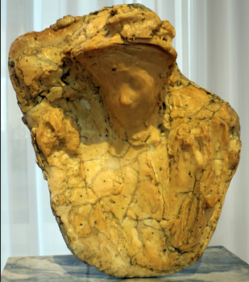
Medardo Rosso, né à Thurin, s’y consacre en 1889 à Paris, il expose à Paris et suscite l’intérêt de Degas & Rodin
= Rodin et Rosso se rencontre et échange une sculpture en 1894
→ Impression de boulevard, la femme à la voilette 1893
- cire pour petit dimension mais là plus grand
- cire sur plâtre
- femme en costumes contemporain : la sculpture se présent sous une masse de matière grossière, de cette masse émerge des parties douces et subjective dans le visage de la femme dans la rue
- titre : femme croisé dans la rue & chose vu dans l’instant qui est restitué dans l’atelier
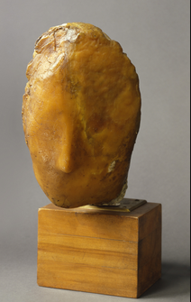
= impression de boulevard : sentiment qu’il s’agit s’inscrire cette instant dans la matière que de montrer à cette femme à la voilette que l’intégralité de sa physiognomonie, la nature exacte de son expression et le détails de sa toilette : proche de la forme de l’impressionnisme.

Un historien de l’art, fait livre : Medardo Rosso, la sculpture impressionniste
Il a recourt au non finito : → Conversation dans un jardin 1896, cire sur plâtre
Il Va plus loin que Rodin parfois : → Madame X

Il y a querelle entre les deux artistes que l’usage du non finito : Rosso dit que Rodin lui a volé ses idées.

- Maillol
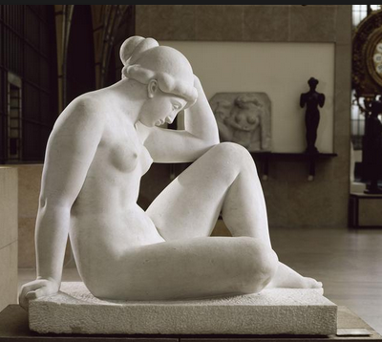
→ Astride Maillol, La Méditerranée 1905, marbre, Paris Musée d’Orsay
Relation à antique et au classicisme jamais rompu, Maillol est un peintre qui se tourne vers la sculpture vers l’âge de 40ans, il n’est pas sculpteur de formation mais il s’impose en sculpture avec cette femme méditative : c’est sa première grande sculpture
- sculpture de grande stabilité, s’inscrit dans un cube : on y retrouve les qualités de calme et de sérénité du classicisme, close que elle-même, avec un équilibre des masses qui donnent une stabilité à la figure = traitement du corps qui est à l’opposé du corps rodinien.
// forme lisse, pleine, goût de la ligne qui n’est pas interrompu par le modelé.
- sculpture par son traitement exprime des valeurs et montre le classicisme contrairement à Rodin
- d’abord exposé en plâtre au Salon d’Automne, 1905 : André Gide y fait une critique
- se donnait pas de titre c’est c’est amis qui donne : femme accroupi, la pensée, jardin pour un jardin ombrager, la statue latine, la méditerranée
- connaît une version : marbre plâtre pierre bronze
Maillol version en taille direct en pierre pour le comte Harry Kesseler (grand collectionneurs) = rare pierre taillé par le sculpteur : mouvement qui touche la sculpture : retour à la taille-directe : réaffirmation de la taille-directe considérer comme une réaction du modelé rodinien
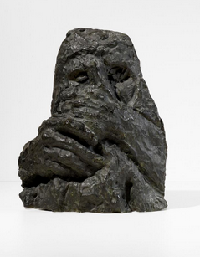
- marbre en 1923 commande l’État : dans les années 20 &30 se type faisant consensus : beaucoup en font comme lui.

- Antoine Bourdelle
-élève et collaborateur de Rodin
→ La Nuit, 1903, bronze
- fait référence au tombeau des Médicis à Florene par Michel-Ange
- le modelé participe à l’expression de la figure, la tête n’a rien de rodinien
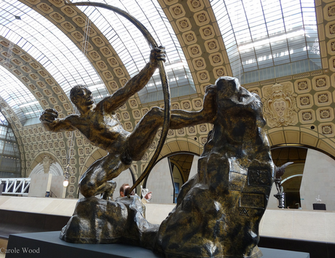
- œuvre en dépit de sa taille présente une certaine monumentalité
→ Héraklès tue les oiseaux du lac Stymphale 1909, Paris, Musée d’Orsay
- retour à l’archaisme grec
- 1 des 12 travaux d’Hercule
- œuvre présenté a salon de 1910 : fait sensation par la tension de la figure + physiognomonie de la tête.

= grand succès international et nation
= sculpture fondé sur le corps

- Paul Gauguin
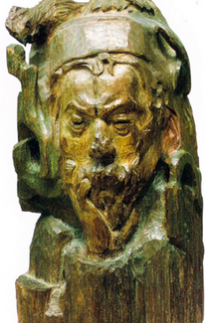
- sculpteur pas de formation, artiste qui fait l’unité de l’art, signe beaucoup de peinture, dessin, estampe et meubles
- 165 sculptures
- Il réalise de la céramique : petite et moyenne dimension en gré, et sur bois
Le bois fait partie des matériaux qui avec la technique de la taille tout à fait original :
→ Buste de Meyer de Hann,1889, 57cm Ottawa, National Gallery of Canada
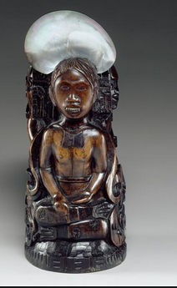
Il contribue à redonné au bois et à la taille une place majeur + sculpture occidental en s’inspirant de forme « primitive »
- il se détourne de l’art oriental, pour faire une sculpture plus brute, plus sauvage, avec des productions comme : → Idole à la coquille, qui n’est pas une copie mais une réinterprétations des sculptures exotique, il produit une sculpture inspirer de la polynésie et occident
- utilise matériaux : nimbe en nacre
- sensible au mythe et légendes
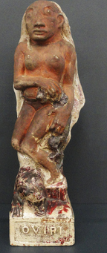

→ Oviri, 1894, grès
- modelage
- oviri : sauvage en thaissien : dieu de la mort et deuil
- représente sous forme de femme monstrueuse : elle térasse un loup gisant à ses pieds alors qu’elle étreint sur son dos un louveteau.
Sculpture dont l’interprétation est varié, on peut y voir un lien entre la vie et la mort, et de l’interdépendance entre la vie et la mort, divinité polynésienne, réflexion sur le caractère enignmatique de la mort, voir dans Oviri l’idée de la mort et la re génération de l’artiste (part en Occident pour « revivre »)
- Oviri devait être posé sur la tombe de Gaugin

Rompt avec les sujets et ls formes de la sculpture occidental, exprime le malgré moi de sauvage, doubles voix pousuivit par Gaugin par Derain, artistes allemand Die Brucke

